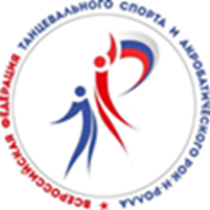

Список спортсменов-профессионалов,
кому необходимо сдать квалификационный экзамен на 20.06.18г.
на 1-ый уровень - членство в ФТС «Профессионал»:

№ п/п | Ф.И. | Город | Cт/Ла
 | Терновских Сергей | Санкт-Петербург | Ст-1
 | Афанасьева Валерия | Санкт-Петербург | Ст-1
 | Гераскин Геннадий | Москва | Ст-1
 | Гераскина Анна | Москва | Ст-1
 | Клочков Евгений | Нижний Новгород | Ст-1
 | Богдалова Лилия | Нижний Новгород | Ст-1
 | Колпащиков Кирилл | Москва | Ла-1
 | Ремизова Юлия | Москва | Ла-1
 | Ларин Андрей | Челябинск | Ла-1
 | Есатия Виктория | Челябинск | Ла-1
 | Мехрабан Алина | Москва | Ла-1
 | Соколова Ксения | Челябинск | Ла-1
 | Важенина Ксения | Екатеринбург | Ла-1
 | Чучук Даниил | Самара | Ла-1
 | Гаврилова Елен | Самара | Ла-1
 | Пырхова Юлия | Москва | Ла-1
 | Колягина Юлия | Москва | Ла-1
 | Купчик Анатолий | Москва | Ла-1

